四川裕农新域商贸物流城项目
裕农新域项目光伏电站合作业务邀请公告
我司在新建设的“四川裕农新域商贸物流城”项目（以下简称“裕农新域”）将采用合作方式建设光伏电站及汽车充电桩，现公开邀请潜在合作单位参加。
1 项目简介
1.1项目名称：裕农新域项目光伏电站合作业务
1.2项目需求单位：绵阳市高水农副产品批发有限公司
1.3项目要求：
·项目需求如下：拟确定一家合作单位对“四川裕农新域商贸物流城”项目进行光伏发电开发建设运营。
·合作单位基本要求：
1、中华人民共和国境内注册的企业法人；
2、具有良好的财务状况和商业信誉，近3年来投资人（企业）无不诚信投资行为；
3、投资人及其法定代表人的经营状况良好，无债务/法务纠纷、无不良征信记录，没有处于被责令停业，财产被接管、冻结，破产状态；
4、具备光伏电站建设、运营经验；
5、法律、行政法规规定的其他条件。
·本次商务合作项目不接受联合体。
潜在商务合作单位不得存在下列情形之一
1、处于被责令停产停业、暂扣或者吊销执照、暂扣或者吊销许可证、吊销资质证书状态；
2、进入清算程序，或被宣告破产，或其他丧失履约能力的情形；
3、其他：/
2 报名时间
有意参加本次商务合作的单位，请于2024年 月 日至2024年 月 日（公示5天）（具体日期暂不填写，具体天数按要求预设一个），每日上午09：00时至12:00时，下午13:00时至17:00时(北京时间，下同)，将以下资料加盖鲜章密封递交至绵阳市高水农副产品批发有限公司办公楼三楼项目管理中心
①营业执照（三证合一）复印件
②法定代表人授权委托书
③法人及授权代表身份证复印件
④报名函
3 商务合作响应文件的递交时间及合作单位选取方式
商务合作响应文件递交时间及地点：2024年 月 日至2024年 月 日（预留一周时间准备响应资料）（具体日期暂不填写，具体天数按要求预设一个），每日上午09：00时至12:00时，下午13:00时至17:00时(北京时间，下同)，将以响应资料加盖鲜章密封递交至绵阳市高水农副产品批发有限公司办公楼三楼项目管理中心
选取方式：综合评定。响应报价递交的截止时间后，我司将组织评审小组对递交的响应报价进行统一拆封评定，评审结果按流程审批后确定合作单位。
4 发布公告的媒介
本次商务合作邀请公告在绵阳交通发展集团有限责任公司官网（http://www.myjfjt.com/）及绵阳市高水农副产品批发有限公司官网（http://www.mygssc.cn/）发布上发布。
5 其他
/
6 联系方式
绵阳市高水农副产品批发有限公司
地址：绵阳市涪城区迴龙路10号
邮政编码：621000
联系人：
电话:
项目监督举报电话：0816-2640341 0816-2787318；
监督举报邮箱：744960284@qq.com; gns2787318@sina.com

二〇二四年 月 日
附件：
报名函
绵阳市高水农副产品批发有限公司：
我公司（ 公司全称 ）已知悉贵单位裕农新域项目光伏电站合作业务相关要求，现申请报名本项目。
联系人：
联系电话：

公司名称（盖章）：
日期：

合作单位须知
·项目合作模式：项目由合作单位全额自筹资金建设，合作单位负责本项目的投融资、设计、实施、运营、维护等工作。
※部分要求为潜在合作单位必须响应部分（黄色），其余部分潜在合作单位自主按要求响应。
※·搭建区域及部分区域要求：
一期：
楼顶车棚搭建高度不低于2.8m，天井区域搭建高度与车棚保持一致，北侧楼栋不上人屋顶搭建高度无要求（示意图A区域）。
一楼南北侧铺面遮阳部分（示意图B区域）延伸长度4.5m，二楼南北侧铺面遮阳部分（示意图C区域）延伸长度4m
- E部分也需进行搭建（无具体数据？高度，延伸长度，）。
增加描述所有遮阳棚的捡水倾斜角度及方向！！！
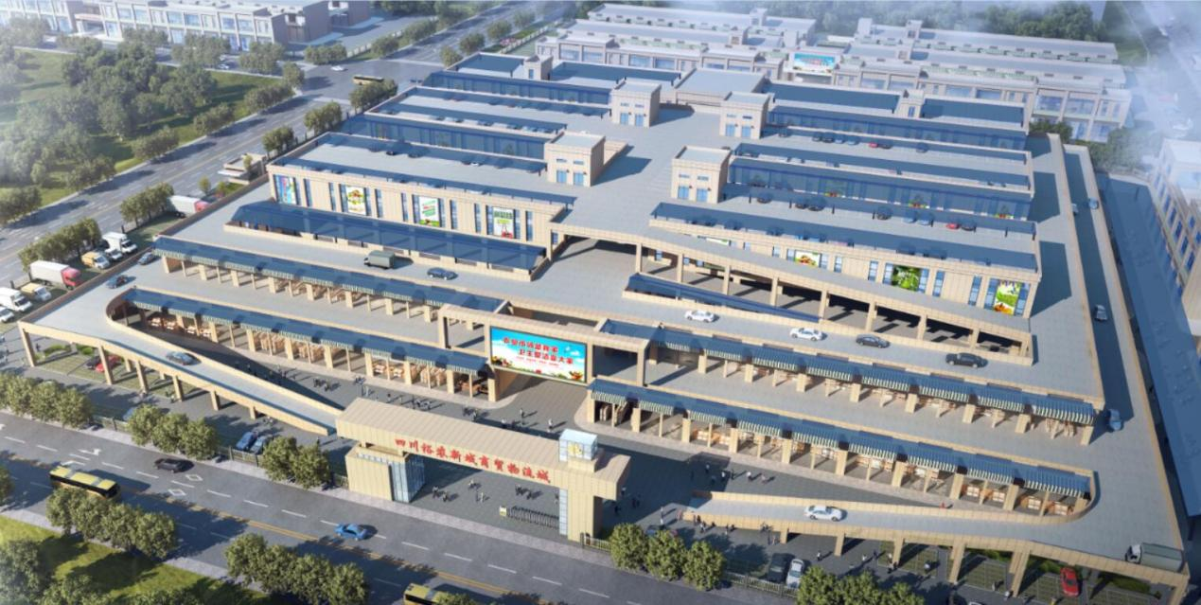
A
E
D
C
B
二期、三期：
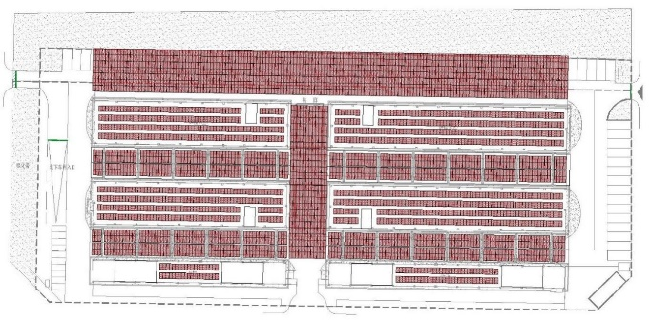
二期、三期北侧空地区域均须进行搭建，高度不低于5m，东西两侧立柱尽量向北侧设置，大棚中间立柱间距9m或4.5m*2倍及以上的整数倍数。
- 二、三期所有通道天井位置，一期一楼二楼遮阳部分，三期北侧空地部分光伏板下方均须搭建一层彩钢棚。
项目建设规模不做具体约定，实施方式由供应商自行确定。整体搭建要求必须达到我司要求。做为前置必须响应条件。
·报价方式：固定单价（电费）报价方式报价（XXX元/kwh）。后期运营阶段，由我司按照国网电价标准代收用电电费。合作单位按此固定单价（电费）与国网电费的差额向我司进行售电分成。
同时明确，在项目续存合作期内若国网电价标准上涨，此单价不做调整，若国网电价低于此单价，启动商谈程序，且供应商必须承诺协商确定后的光伏供电价格低于国网电价。
·碳排放交易比例：由潜在合作单位自行报价。
·项目补助资金申报分成比例：由潜在合作单位自行报价。
※·建设周期履约保证金（只接受现金形式）：按照推进节点退付，总金额30.00万元
退付履约保证金时段规定：
①项目报审阶段：15.00万元（完成项目报审并取得相关项目建设合法手续为准，向我方提出申请，5个工作日内，无息退还该部分履约保证金）
②设计及进场施工阶段：10.00万元（完成设计工作，材料进场达80%，向我方提出申请，5个工作日内，无息退还该部分履约保证金）
③并网发电：5万元（向我方提出申请，5个工作日内，无息退还该部分履约保证金）
注：①项约定时间为3个月内。（逾期未完成责任，超期1个月内扣除该部分履约保证金的30%，2个月内扣除该部分履约保证金，且有权利解除合同）②项约定时间为3个月内（逾期未完成责任，超期1个月内扣除该部分履约保证金的30%，2个月内扣除该部分履约保证金，且有权利解除合同）。
因孝坊路修建时间暂无法确定，故搬迁启用时间也暂无法确定，需向供应商明确须接受此项风险，相关条款进后期合同。
※·后期运营保证金：不单独收取保证金，电费设置账期1月（例如3月支付1月费用）
※·充电桩：总计划安排投入充电桩（独立快充桩）10个。快充功率不低于160kw。
·充电销售分成比例：潜在合作单位
※·履约保证金：不单独收取保证金，电费设置账期1月（例如3月支付1月费用）
·相关要求
1、供应商需自行组织现场调研，正确认识项目功能定位，明确工作的难点、重点并提出对策措施；
2、供应商应熟悉行业的规范、标准，合理确定投资规模，拟定科学合理、经济适用的技术方案；
3、供应商应重视投资控制与经济分析，提出有效控制投资的具体措施，提高投资的经济效益。
其他要求：响应文件格式由潜在服务单位根据本项目要求自行编制。响应文件数量：正本1份、副本1份、电子文档1份（U盘）。
·评分办法
评审因素 | 评审标准 | 分值
价格 | 以供应商报送的供电单价作为的进行算术平均，该平均值  为评标基准价。  评标价等于评标基准价的得满分；每低于评标基准价1%扣0.5分；每高于评标基准价1%扣1分。 | 60
碳排放、投资补助、充电桩收益分成 | 根据响应单位提供的碳排放收益分成比例排序，承诺给与甲方最高分成比例的得2分，根据排序依次扣0.2分。扣完为止。（可并列） | 2
碳排放、投资补助、充电桩收益分成 | 根据响应单位提供的投资补助收益分成比例排序，承诺给与甲方最高分成比例的得4分，根据排序依次扣0.4分。扣完为止。（可并列） | 4
碳排放、投资补助、充电桩收益分成 | 根据响应单位提供的充电桩收益分成比例排序，承诺给与甲方最高分成比例的得4分，根据排序依次扣0.4分。扣完为止。（可并列） | 4
工程业绩 | 1、投标人自2019年1月1日（含）以来，承担过0.5MWp-2MWp（不含）规模的光伏发电工程总承包业绩的，每提供1个业绩得1分，最多不超过4分。  2、投标人自2019年1月1日（含）以来，承担过2MWp以上（含）的光伏发电工程总承包业绩的，提供1个业绩得2分，最多不超过4分。 | 8
工期计划、设计、项目申报进度及保障措施 | 1、进度完全满足施工要求，进度保障措施方案详细，有针对性，可操作性强，在14-20分之间打分。  2、进度满足施工要求，进度保障措施方案详细，针对性和可操作性较强，在7-13（含）分之间打分。  3、进度基本满足施工要求，进度保障措施方案一般，针对性和可操作性一般，在0-6（含）分之间打分。 | 20
其他难点分析及解决措施 | 响应单位认为的其他重难点工作专项分析，根据意见的合理性及分析深度，在0-2分之间打分。 | 2

